林晓彤 |  |  |  | 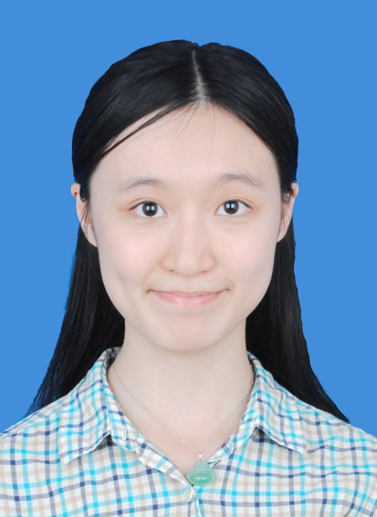
电话： | (+86) 159-187-59783 | 邮箱： | 735230119@qq.com
地址： | 广州市海珠区宝岗大道38号 | 邮编： | 510220

教育经历

2010.09 - 2014.07 | 华南理工大学广州学院 | 管理学院 | 人力资源专业 | 本科

校内服务

2011.09 – 2012.6 | 学校英语协会 | 会长

• | 华南理工大学广州学院最大的协会

• | 举办英语角读书活动、英语晨读活动

• | 举办全校英语歌唱比赛、校园英语配音大赛

• | 作为活动的组织策划人，锻炼了胆量和组织策划能力

社会活动经历

2011.01 - 2011.02 | 越秀区昌华街政府办事处 | 实习生

• | 作为人事部的办公室助理，学习如何使用传真机、打印机、复印机，办公软件Excel的实际应用，协助编写有关人力资源绩效考核的资料

• | 作为新闻部记者，参加了“文明社区”活动，在荔湾区政府网发表《关爱智障人士的日常生活》等要闻

2011.03 – 2012.01 | 大思教育机构 | 英语老师

• | 帮助初中生和高中生补习英语

• | 能在一个星期之内，背完初中和高中的英语课文

2012.07 - 2012.09 | 越秀区供电局 | 客服经理

• | 帮助核实客户的实际资料

• | 服务台电话接听、报障受理、告警监控、数据录入等工作

证书

英语技能： | 大学英语四级（CET4） | 通过

会计技能： | 会计电算化资格证 | 通过

驾驶技能： | C级驾驶执照 | 通过

语言能力

• | 英语：听说（熟练），读写（熟练）

• | 粤语：听说（精通），读写（精通）

• | 普通话：听说（精通），读写（精通）

特长和爱好

电子琴一级

执行力强，吃苦耐劳

